实验报告
学 号： 1005183121 |  | 姓 名： 周子杰
日 期： 2021.6.27 |  | 得 分：
- 课堂练习
实践 — 启动Kubernetes集群
代码：
1) 启动集群：./1-start.sh
2) 验证：kubectl get nodes
运行截图：
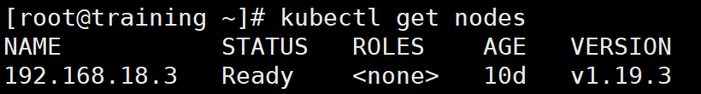
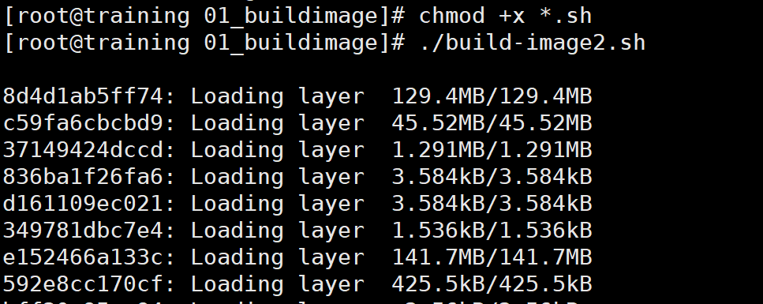
实践 — Pod实践
代码：
1) Pod的创建 $ kubectl create -f hpe-myweb-pod.yaml $ kubectl get pods
2) Pod的日志 $ kubectl logs hpe-myweb
3) 登录进入Pod $ kubectl exec -ti hpe-myweb -- bash
4) 查看Pod详细信息 $ kubectl describe pod hpe-myweb
5) 删除Pod $ kubectl delete pod hpe-myweb
运行截图：
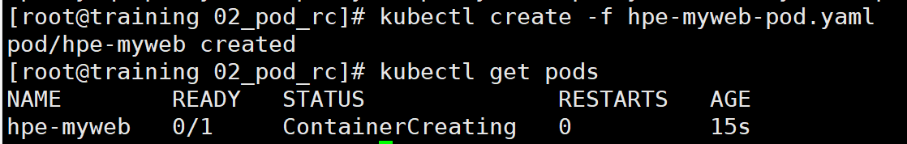

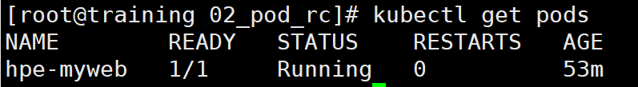
1、启动集群+Pod创建
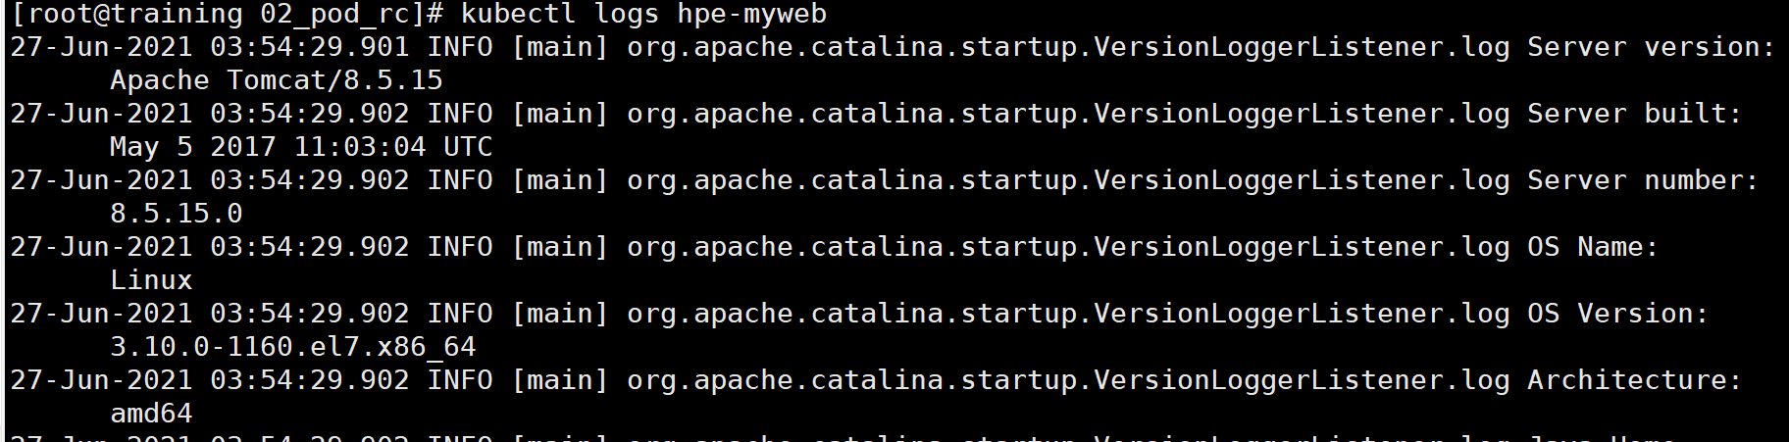
2、Pod日志
3、进入Pod
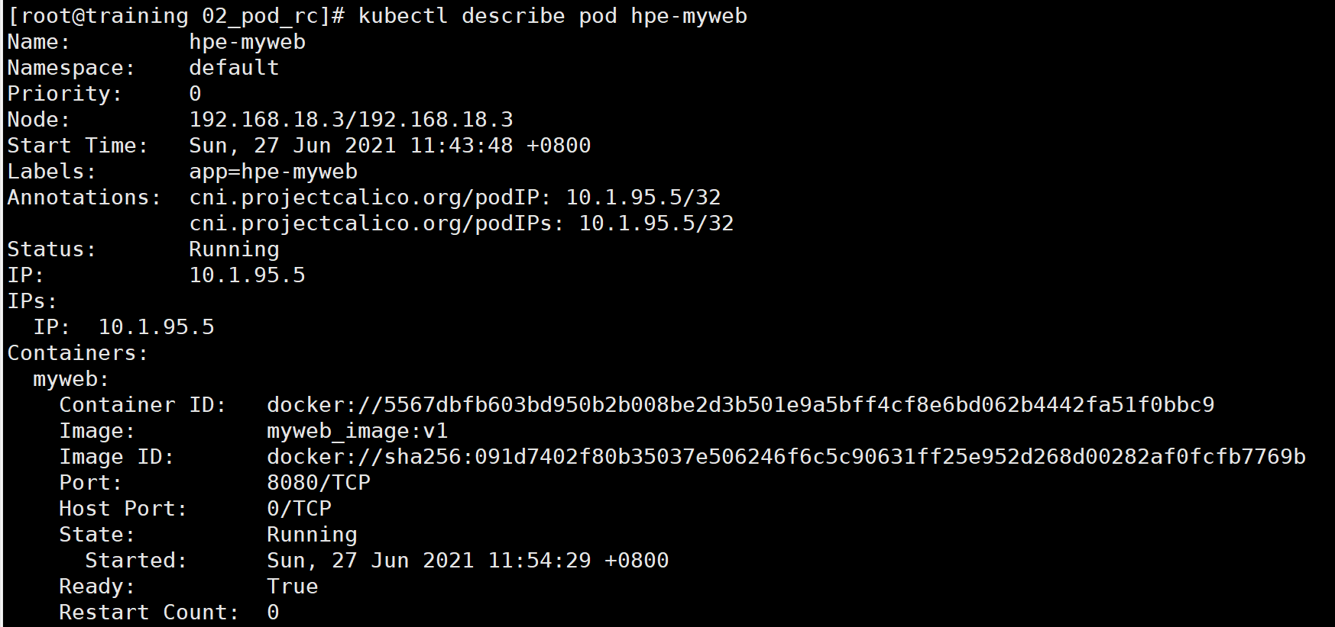
4、查看Pod详细信息
5、删除Pod

实践 — Pod实践（续）
代码：
- 创建hpe-mysql Pod
  - $ kubectl create -f hpe-mysql-pod.yaml
  - $ kubectl describe pod hpe-mysql
  - 查看pod的IP：172.17.1.2
- 创建hpe-myweb Pod
  - $ vi hpe-myweb-pod.yaml env: - name: MYSQL_SERVICE_HOST value: '172.17.1.2'
  - $ kubectl create -f hpe-myweb-pod.yaml
- 访问hpe-myweb Pod
  - $ kubectl exec -ti hpe-myweb -- bash
  - $ curl http://localhost:8080/demo/
运行截图：
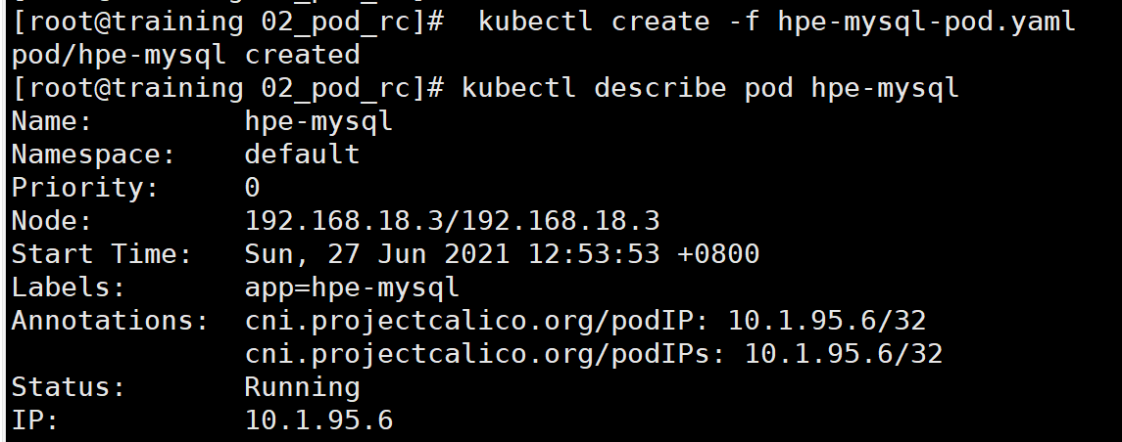
1、创建hpe_mysql Pod，IP为10.1.95.6
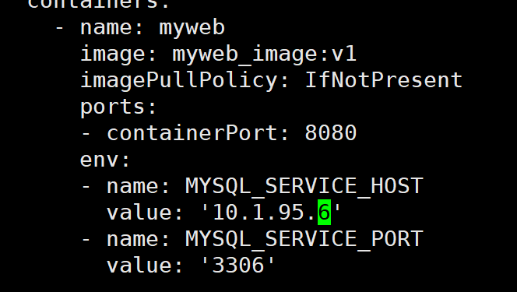
2、创建hpe-myweb Pod
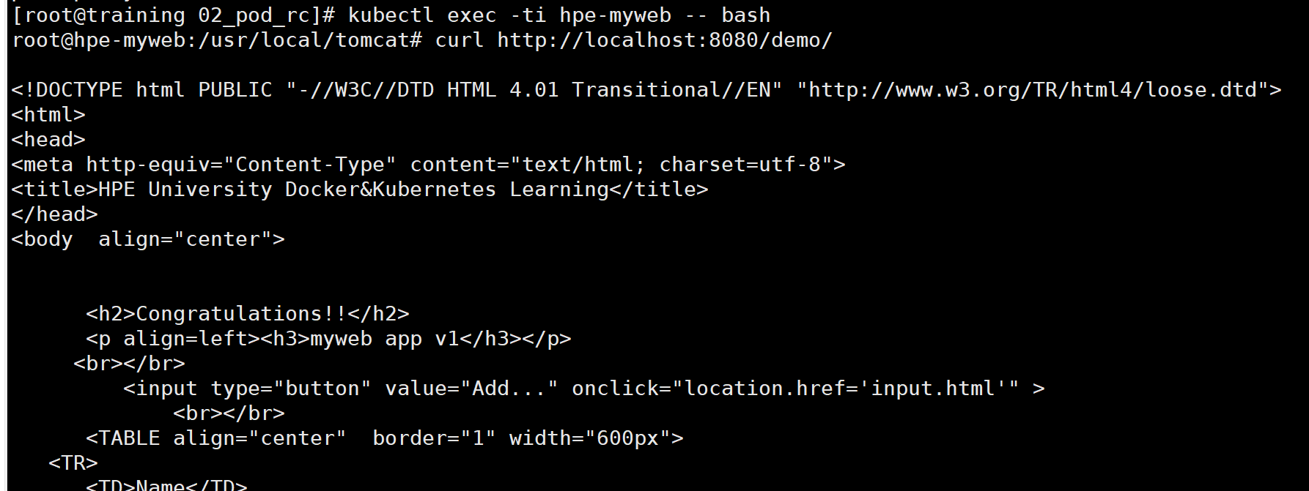
3、访问hpe-myweb Pod

实践 — RC的应用
代码：
- RC的创建和删除
  - $ kubectl create -f hpe-myweb-v1-rc.yaml
  - $ kubectl get rc,pods 查看RC的详细信息，查看event事件
  - $ kubectl describe rc hpe-myweb
- Pod故障自动恢复
  - $ kubectl delete pod hpe-myweb-atkft
  - $ kubectl get pods
- Pod副本扩容和缩容
  - $ kubectl scale rc hpe-myweb --replicas=3
- 容器应用滚动升级
  - $ kubectl rolling-update --poll-interval=2s --update-period=2s hpe-myweb -- image=myweb_image:v2
运行截图：
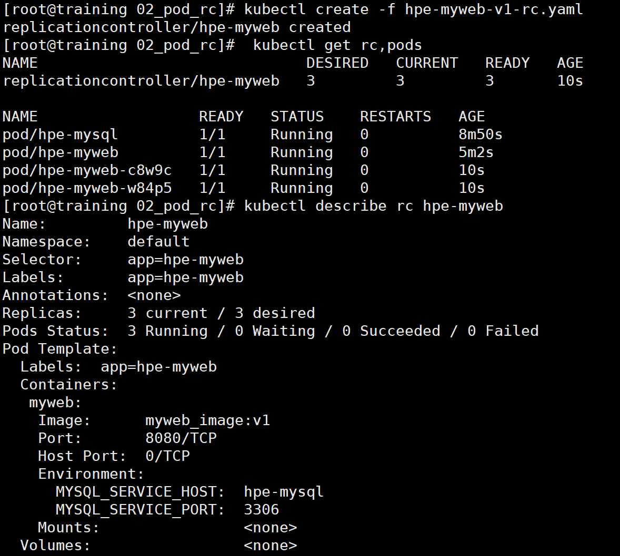
1、RC的创建和删除
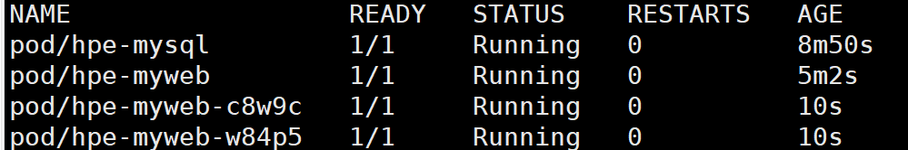
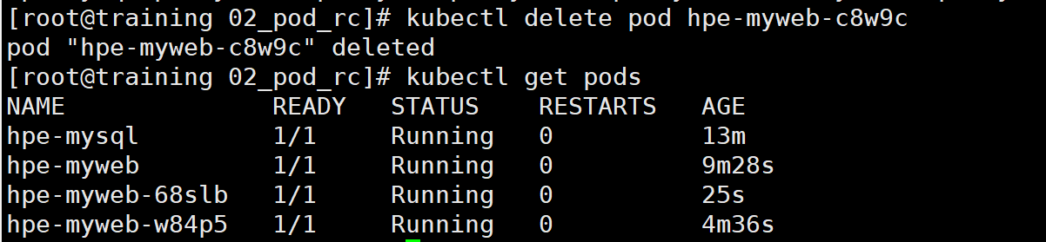
2、Pod故障自动恢复
3、Pod副本扩容和缩容
4、容器应用滚动升级

- 课后作业
题目：
1. 完成课堂实践要求的练习，包括pod、rc等操作，要求截图
解答：
见上面课堂作业部分

题目：
2. 一个Pod内多个容器可用于哪些应用场景？（对应KEM的哪些功能）
解答：
应用场景：
多容器POD的主要用途是支持主要应用程序的共定位、共管辅助进程。在一个POD中有多个容器，使它们相对简单地进行通信。
- Sidecar containers："帮助"主容器,比如日志文件监视器.一个日志监视器构建完成以后,可以由不同的应用来使用.另一个示例是sidecar 容器为主容器加载文件和运行需要的数据
- 代理,桥接和适配器：使主容器与外部世界联通.比如Apache http服务器或者nginx可承载静态文件.也可以做为一个web的反向代理服务器.

题目：
3. 运行中的一个Pod实际由几个容器组成，分别提供什么功能？
解答：
组成：
每一个pod的组成是由一个或者多个业务容器加上一个称之为“根容器”的pause容器构成。
功能：
业务容器提供不同的业务功能，pause根容器可以代表整个pod容器组的状态，利于我们准确的掌握整个pod的状态。

题目：
4. 已部署的pod的yaml如何查看，系统比用户提交的yaml补充了哪些内容？哪些字段表示“状态”信息，分别代表什么含义？
解答：
查看方式：
使用该命令查看已部署pod的yaml：kubectl get pod hpe-myweb -o yaml
补充内容：
- 在metadata中补充了annotations、creationTimestamp、managedFields、namespace、ownerReferences、resourceVersion、selfLink、uid等信息。
- 在spec中补充了dnsPolicy、enableServiceLinks、nodeName、preemptionPolicy、priority等信息。
状态信息：
此外还补充了status状态信息，内容为：
- - lastProbeTime: null
- lastTransitionTime: "2021-06-27T04:23:39Z"
- status: "True"
- type: Initialized
- - lastProbeTime: null
- lastTransitionTime: "2021-06-27T04:23:41Z"
- status: "True"
- type: Ready
- - lastProbeTime: null
- lastTransitionTime: "2021-06-27T04:23:41Z"
- status: "True"
- type: ContainersReady
- - lastProbeTime: null
- lastTransitionTime: "2021-06-27T04:23:39Z"
- status: "True"
- type: PodScheduled
- containerStatuses:
- - containerID: docker://441bf2642a0da09f73c5343cf55fcca50daa4f0e
- image: myweb_image:v1
- imageID: docker://sha256:8362178fdb14bc045f2305de960522ae57edf
- lastState: {}
- name: myweb
- ready: true
- restartCount: 0
- started: true
- state:
- running:
- startedAt: "2021-06-27T04:23:40Z"
- hostIP: 192.168.18.3（主机ip地址）
- phase: Running（运行状态）
- podIP: 10.1.95.7（创建pod的ip）
- podIPs:
- - ip: 10.1.95.7
- qosClass: BestEffort
- startTime: "2021-06-27T04:23:39Z"（开始使用的时间）

题目：
5. Pod内的容器端口号有哪几种设置，各自的差异是什么？
解答：
设置：
- ports: //容器需要暴露的端口号列表
- - name: String //端口的名称
- containerPort: int //容器要暴露的端口
- hostPort: int //容器所在主机监听的端口(容器暴露端口映射到宿主机的端口),默认与containerPort相同,设置hostPort时,同一台主机将无法启动该容器的第二个副本
- protocol: String //端口协议,支持TCP和UDP,默认为TCP
差异：
containerPort是容器要暴露的端口，而hostPort是容器所在主机监听的端口，protocol是端口协议（包含TCP和UDP），name则是端口名称。
containerPort实际上就是容器自身的端口，而hostPort则是containerPort映射到宿主机上的端口，这个我们可以在虚拟机中的端口映射里进程修改。

题目：
6. Pod内的容器可以使用哪些volume类型，各种volume的主要特点是什么？各种volume类型数据保存在什么位置？
解答：
类型与特点：
- Kubernetes 支持很多类型的卷，Pod可以同时使用任意数目的卷类型。
- 临时卷类型的生命周期与Pod相同，但持久卷可以比 Pod 的存活期长。
- 当 Pod 不再存在时，Kubernetes 也会销毁临时卷；不过 Kubernetes 不会销毁持久卷。
- 对于给定Pod中任何类型的卷，在容器重启期间数据都不会丢失。
保存位置：
Cache或appdata中，和类型（临时卷或长期卷）有关。

题目：
7. 部署一个Pod，包含2个容器，设置一个2个容器都可以访问的volume，在一个容器中写文件，另一个容器中读文件的内容，要求截图
解答：
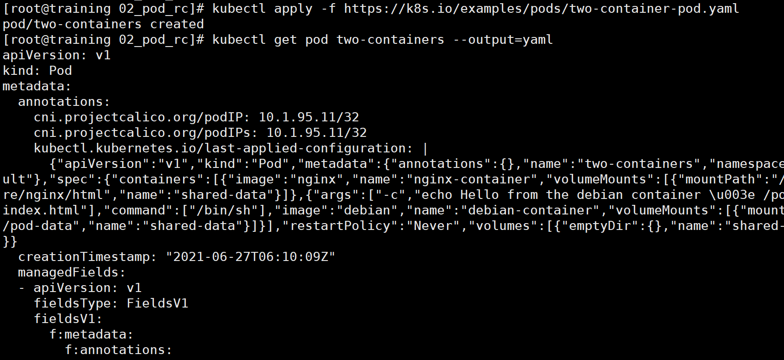
1、启动two-container-pod.yaml，可以看到debian容器被终止而nginx服务器仍然在运行，在debian容器中写入下面这句话（这是two-containers中的内容）
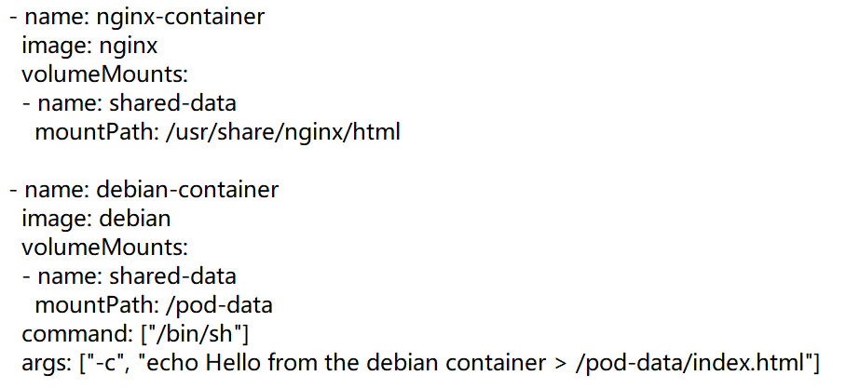
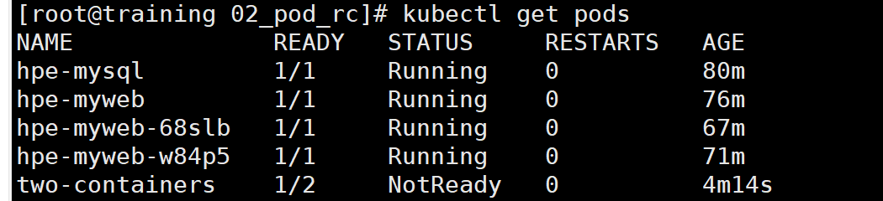
2、可以看到，two-containers中有2个pods
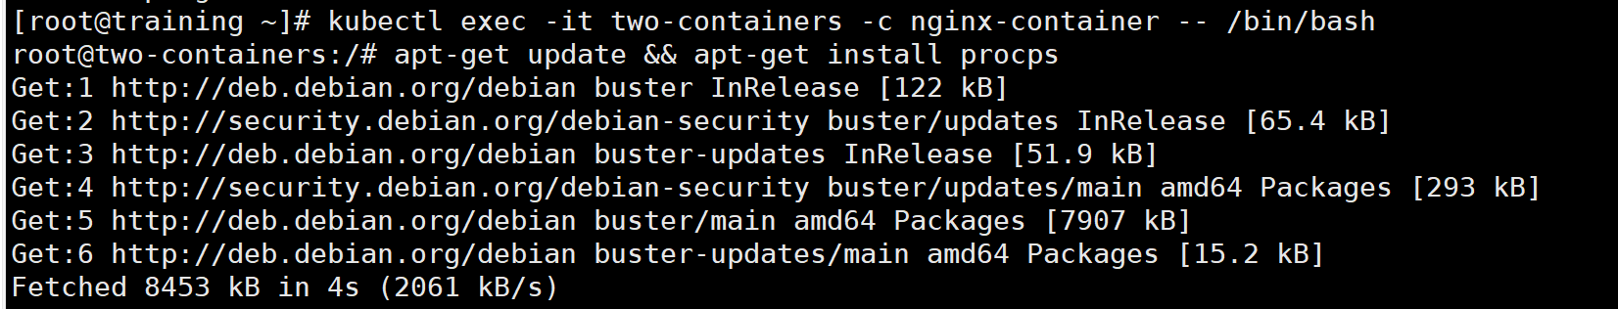
3、进入nginx容器，先安装一下指令
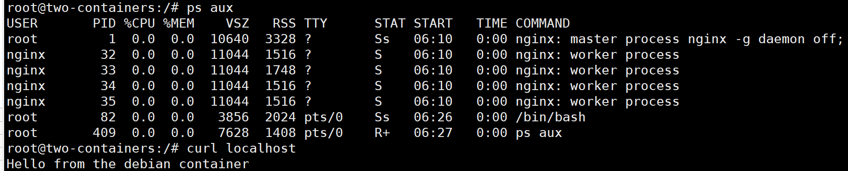
4、 debian容器在nginx的根目录下创建了index.html文件。使用curl向 nginx 服务器发送一个GET请求，输出结果表示nginx提供了debian容器写的页面。

题目：
8. 描述RC可以实现的主要功能
解答：
主要功能：保证Pod的数量、健康，弹性收缩等。
RC（Replication Controller）保证了在所有时间内，都有特定数量的Pod副本在运行：如果太多了，RC就杀死几个；如果太少了，RC会新建几个。
与直接创建pod不同的是，RC会替换掉那些删除的或者被终止的pod，不管删除的原因是什么。

题目：
9. 描述Label的主要功能，给RC和Pod设置Label，设置有关联和无关联的两种情况，要求截图
解答：
Label主要功能：
Label(标签)是Kubernetes中一个核心个概念，一个Label是一个key=value的键值对，其中key与value都是用户自定义的。Label可以添加到各种资源对象上，如Node、Pod、Service、RC等。Label通常在资源对象定义时确定，也可以在对象创建后动态添加或删除。通常通过给指定的资源对象捆绑一个或多个不同的Label来实现多维度的资源分组管理功能。这里的Label是将rc和对应的pod匹配起来。
过程：
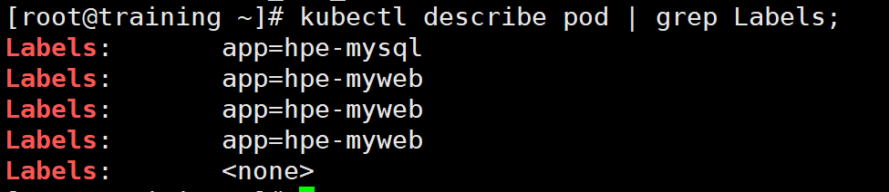
1、查看已有pod的label标签。
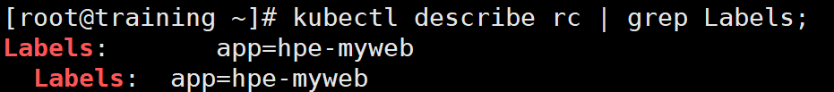
2、查看已有rc的label标签，这个时候有三个pod是与rc有关联的。rc也是为了确保pod中有三个label为app=hpe-myweb的pod。
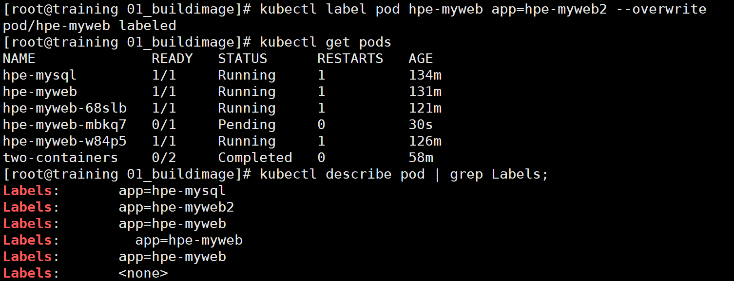
3、改写其中一个pod的Label标签并查看pod的信息和标签，发现hpe-myweb和rc已经无关联，所以rc又生成一个新的hpe-myweb，标签为app=hpe-myweb。
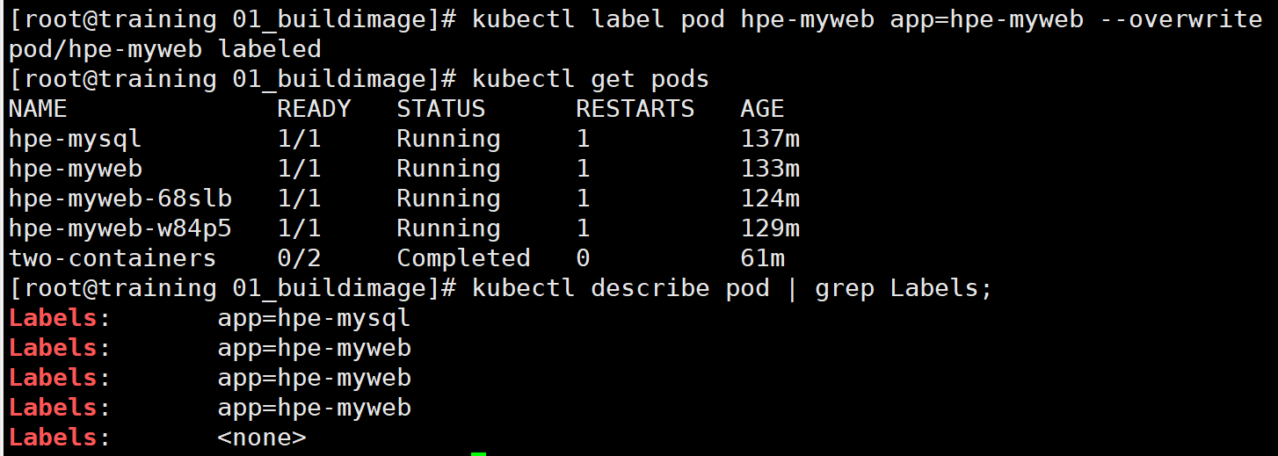
4、将该pod的label恢复，由于rc的存在，要保证里面只有3个pod所以恢复原样。

题目：
10. 描述workload控制器RC、Deployment、Daemonset、Statefulset的特点和功能
解答：
RC：
- 管理Pod
- 保证Pod的数量、健康，弹性收缩
Deployment：
- 部署无状态应用
- 管理Pod和ReplicaSet
- 具有上线部署、副本设定、滚动升级、回滚等功能
- 提供声明式更新，例如只更新一个新的Image
StatefulSet：
- 部署有状态应用
- 每个节点都有固定身份ID
- 集群的规模比较固定
- 如果磁盘损坏，集群内的某个节点无法运行
DaemonSet：
- 在每一个Node上运行一个Pod
- 新加入的Node也同样会自动运行一个Pod

题目：
11. 描述Job、Cronjob的特点和功能，以及与其他控制器的主要区别
解答：
特点和功能：
- Job：负责批量处理短暂的一次性任务，仅执行一次，并保证处理的一个或者多个Pod成功结束。
- Cronjob：负责定时任务，在指定的时间周期运行指定的任务。
与其他控制器区别：
Job作为Kubernetes中用于处理任务的资源，与其他的资源没有太多的区别，它也使用 Kubernetes 中常见的控制器模式，监听Informer中的事件并运行syncHandler同步任务
而CronJob由于其功能的特殊性，每隔 10s会从apiserver中取出资源并进行检查是否应该触发调度创建新的资源，需要注意的是CronJob并不能保证在准确的目标时间执行，执行会有一定程度的滞后。

题目：
12. 网上查询资料，描述Deployment、Daemonset、Statefulset的滚动升级策略和区别
解答：
Deployment控制器：
Deployment 为 Pod 和 ReplicaSet 提供了一个申明式的定义方法。
典型的应用场景：
- 用来创建Pod和ReplicaSet
- 滚动更新和回滚
- 扩容和缩容
- 暂停与恢复
DaemonSet控制器：
DaemonSet确保全部(或者某些)节点上运行一个Pod的副本。当有节点加入集群时，也会为他们新增一个Pod。当有节点从集群移除时，这些Pod也会被回收。删除 DaemonSet将会删除它创建的所有Pod。
DaemonSet的典型用法：
- 在每个节点上运行集群存储DaemonSet， 例如glusterd、ceph
- 在每个节点上运行日志收集DaemonSet，例如fluentd、logstash
- 在每个节点上运行监控DaemonSet，例如Prometheus Node Exporter、zabbix agent等
- 一个简单的用法是在所有的节点上都启动一个DaemonSet，将被作为每种类型的daemon使用。
- 一个稍微复杂的用法是单独对每种daemon类型使用多个DaemonSet，但具有不同的标志，并且对不同硬件类型具有不同的内存、CPU要求。
StatefulSet控制器：
StatefulSet是用来管理有状态应用的工作负载API对象。实例之间有不对等关系，以及实例对外部数据有依赖关系的应用，称为“有状态应用"。
StatefulSet用来管理Deployment和扩展一组Pod，井且能为这些Pod提供*序号和唯一性保证*。
StatefulSets 对于需要满足以下一个或多个需求的应用程序很有价值：
- 稳定的、唯一的网络标识符。
- 稳定的、持久的存储。
- 有序的、优雅的部署和缩放。
- 有序的、自动的滚动更新。

题目：
13. kubectl get 命令查看常见的资源对象有哪些，有什么缩写？查看容器日志的命令？进入容器内的命令？如何查看帮助信息？
解答：
Get命令查看对象：
- # List all pods in ps output format.
- kubectl get pods

- # List all pods in ps output format with more information (such as node name).
- kubectl get pods -o wide

- # List a single replication controller with specified NAME in ps output format.
- kubectl get replicationcontroller web

- # List deployments in JSON output format, in the "v1" version of the "apps" API group:
- kubectl get deployments.v1.apps -o json

- # List a single pod in JSON output format.
- kubectl get -o json pod web-pod-13je7

- # List a pod identified by type and name specified in "pod.yaml" in JSON output format.
- kubectl get -f pod.yaml -o json

- # List resources from a directory with kustomization.yaml - e.g. dir/kustomization.yaml.
- kubectl get -k dir/

- # Return only the phase value of the specified pod.
- kubectl get -o template pod/web-pod-13je7 --template={{.status.phase}}

- # List resource information in custom columns.
- kubectl get pod test-pod -o custom-columns=CONTAINER:.spec.containers[0].name,IMAGE:.spec.containers[0].image

- # List all replication controllers and services together in ps output format.
- kubectl get rc,services

- # List one or more resources by their type and names.
- kubectl get rc/web service/frontend pods/web-pod-13je7
查看容器日志的命令：
- kubectl logs hpe-myweb
进入容器的命令：
- kubectl exec -ti hpe-myweb -- bash
查看帮助信息：
- kubectl get -h

